Консультация «О влияние музыки на эмоционально-психологическое состояние семьи в условиях самоизоляции»
Музыка – это особый мир, обладающий яркими красками, волшебными мелодиями и приятными тонами. Едва ли найдется хотя бы один человека, которого музыка может оставить равнодушным. Многочисленные исследования ученых доказали благотворное влияние классической музыки на детей и взрослых, а также на животных и даже на растения. Как это ни странно, но мелодичная музыка способна стимулировать рост и развитие всего живого.
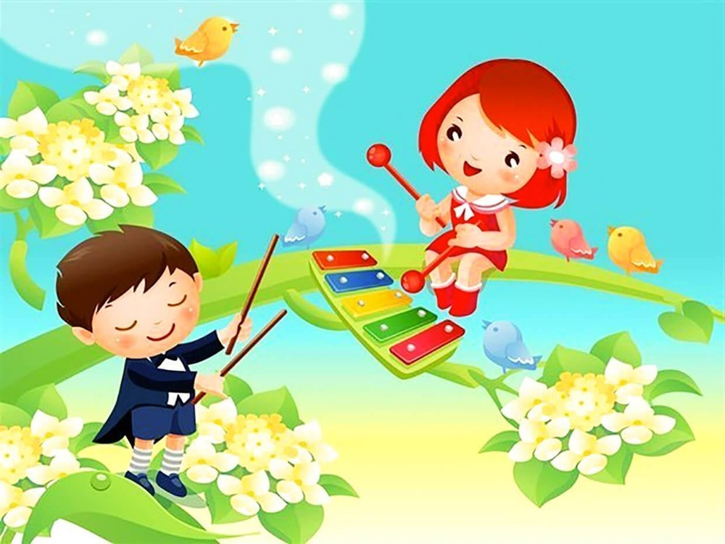
В условиях карантина/самоизоляции все члены семьи оказываются запертыми друг с другом на несколько недель – напряженность между родственниками нарастает. Дети более восприимчивы к любым изменениям и напряжению в семье, поэтому родители не должны удивляться, что уровень активности и агрессии у детей превышает обычную норму.
Чтобы улучшить эмоционально-психологическое состояние семьи, предлагаем вам прослушивать классические музыкальные произведения, потому что влияние музыки действительно значимо, как на детей, так и на взрослых. Дети обладают очень чувственным восприятием того, что их окружает. Поэтому и на музыку они реагируют по-особому, более открыто и непосредственно. Если включать маленькому ребенку классические произведения Баха, Бетховена и, например, Моцарта, он очень быстро научится их различать и уже скоро попросит Вас больше не включать Баха. Это совершенно естественно, так как данный композитор прожил нелегкую судьбу, и большинство его произведений это очень ярко отражает. Взрослые оценивают музыку по-другому, с точки зрения сложности и неожиданных решений, но дети просто способы ощущать чувства композитора. И это прекрасно. Поэтому родители должны знакомить малыша с миром классической музыки как можно раньше, чтобы сохранить в нем непосредственность восприятия, чувственность и открытость.
Влияние музыки на детей просто поражает. Музыка воздействует не только на интеллект и абстрактное мышление ребенка, она также помогает развить память и воображение. Музыка активизирует у малышей все виды восприятий – слуховое, зрительное и чувственное. Кроме того, вместе с восприятием развивается и память – слуховая, зрительная, моторная, а также ассоциативная и образная. Обладая такими серьезными инструментами, ребенок начинает делать успехи и в остальных предметах. Ведь если он способен представлять эмоции, которые вложил композитор в свое произведение, он с легкостью представит события, которые описывает на уроке учитель истории или географии. И такое образное мышление позволит школьнику быстро усвоить материал любой сложности.
Полезна музыка и для математиков. Ведь ритмичность и мелодичность музыкальных произведений способны научить малыша очень естественно и точно ощущать пространство и время. Кроме того, музыка учит ребенка выражать свои мысли и чувства. Ведь очень часто дети настолько эмоциональны, что не могут словами передать свою радость или рассказать о своих впечатлениях. А музыка, несмотря на все свое многообразие и богатство, строится из нот и ладов, а также имеет очень четкие правила написания. Поэтому детки, которые умеют играть на музыкальных инструментах и разбираются в нотной грамоте, зачастую также делают успехи в написании сочинений и стихов. Вот и получается, что музыка не просто доставляет нам удовольствие, она влияет на многие другие сферы нашей деятельности.
Влияние музыки на здоровье .
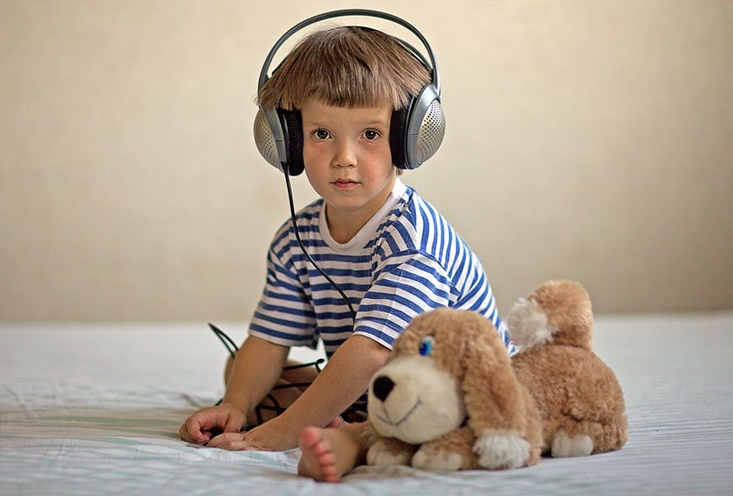
Влияние музыки на здоровье, также имеет место быть. Музыка способна непосредственно влиять на наш организм. Например, нервная система человека и мышцы способны усваивать ритм. Как часто мы начинаем приплясывать или, сами того не замечая, пристукивать пальцами при звучании ритмичной мелодии. А вот если включить спокойную и мелодичную музыку, биение сердца замедляется, дыхание становится более глубоким, а мозг успокаивается. Такое физиологическое влияние музыки на организм способно обеспечить усиление концентрации человека, повышение внимания и сосредоточенность.
Музыка повышает способность организма к высвобождению эндорфинов – мозговых биохимических веществ, помогающих справляться с болью и стрессом.
Особенно интенсивно изучается влияние музыки в последние десятилетия. Эксперименты ведутся в нескольких направлениях, таких как:
- влияние отдельных музыкальных инструментов на живые организмы;
- влияние музыки великих гениев человечества, индивидуальное воздействие отдельных произведений композиторов;
- воздействие на организм человека традиционной народной музыки.
Следует подчеркнуть, что в России музыкотерапию Минздрав признал официальным методом лечения в 2003 году. Факт остаётся фактом: музыкотерапия в мире становится признанной наукой. Более того, в целом ряде западных вузов сегодня готовят профессиональных докторов, врачующих музыкой. Россия так же взяла на вооружение этот опыт. При Музыкальной академии имени Гнесиных создано отделение музыкальной реабилитации. Отделение музыкотерапии и реабилитации успешно работает и в Российской академии медицинских наук. Педагогам – музыкантам необходимо идти в ногу с актуальными тенденциями в науке. Музыкальная терапия вместе с арттерапией, то есть терапией средствами изобразительного искусства, может стать эффективным методом лечения школьных неврозов, которые сегодня всё больше поражают учащихся, как в процессе получения образования, так и в современной жизни вообще.
Музыка существует в нашей жизни как живое знание и представление человека о самом себе, как средство самопознания и самовыражения. Восприятие и понимание музыки заключается в ощущении её связками, мышцами, движением, дыханием. Используя классическую музыку в целях музыкальной терапии, не следует забывать, что среди произведений современной лёгкой музыки, в том числе среди джаза и рока, можно найти немало таких, которые могут быть использованы в терапевтических целях.
Музыка как, пожалуй, никакое другое искусство, может влиять на настроение, создавать его. Все музыкальные произведения можно условно разделить на активизирующие, тонизирующие и расслабляющие, успокаивающие. Восприятие музыки тесно связано с умственными процессами, то есть требует внимания, наблюдательности, сообразительности. Музыка, воспринимаемая слуховым рецептором, воздействует на общее состояние всего организма, вызывает реакции, связаннее с изменением кровообращения, дыхания.
Влияние музыки на психику человека.
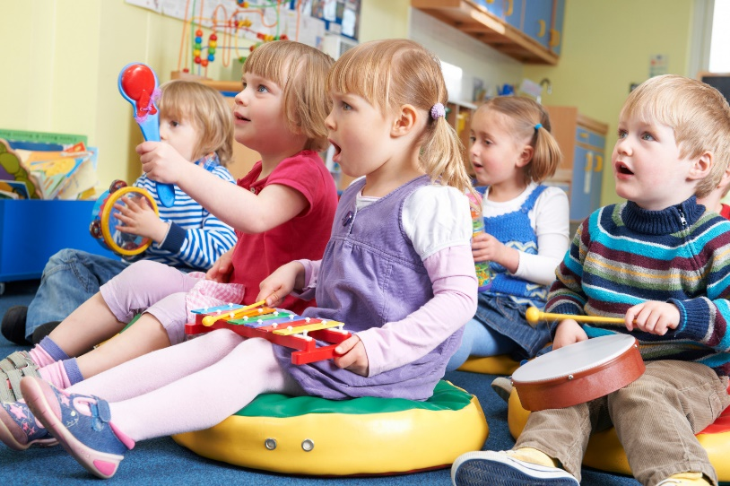
Влияние музыки на психику ребенка начинается еще в утробе матери. Музыка способна не только благотворно влиять на психику здорового ребенка, но ее также нередко используют в качестве средства коррекции различных нарушений у детей в психоэмоциональной сфере. Музыкотерапию применяют при проблемах в общении, замкнутости, страхах и других психологических заболеваниях различной степени сложности. Музыку используют для нормализации и гармонизации состояния малыша, снятия напряжения, повышения эмоционального тонуса, восстановления баланса в психоэмоциональной сфере, а также коррекции отклонений в личностном развитии.
Психолог подбирает для ребенка именно те музыкальные произведения, которые способны его раскрыть и повлиять на его сознание. Если родители хотят заниматься музыкотерапией в качестве профилактики, они вполне могут ненавязчиво давать ребенку слушать ту музыку, которая способна на него повлиять. Например, если малыш тихий и застенчивый, то пока он сидит, рисует или играется со своими игрушками, можно включить ритмичный марш или быструю польку. Это обязательно заставит его зашевелиться и активизировать. А вот если ребенок, наоборот, гиперактивный, то пока он носится по комнате, включите классическую симфонию, и он немного успокоится. А если делать это каждый день, то характер малыша вполне возможно скорректировать. Да и вообще прослушивание классических произведений способно поднять настроение, улучшить самочувствие и повысить работоспособность всех членов семьи.
Не забывайте о том, что музыку полезно не только слушать, но и петь. Мамина колыбельная без сомнений способна убаюкать беспокойного малыша, но она также улучшает лактацию и у самой мамы. Когда ребенок подрастает, очень полезно петь вместе, протяжные и мелодичные песни.
Выбирая музыку, учитывайте настроение и характер крохи, чтобы музыкальные произведения приносили Вам и малышу только положительные эмоции. И тогда музыка станет гармоничной частью Вашей жизни, наполнив ее новыми красками и эмоциями.

Примеры музыкальных произведений для прослушивания всей семьей
– Для уменьшения чувства тревоги и неуверенности – «Мазурка» Шопен, «Вальсы» Штрауса, «Мелодии» Рубинштейна.
– Для уменьшения раздражительности, разочарования, повышение чувства принадлежности к прекрасному миру природы – «Кантата № 2» Баха, «Лунная соната» Бетховена.
– Для общего успокоения – «Симфония №6» Бетховена, часть 2, «Колыбельная» Брамса, «Аве Мария» Шуберта.
– Для снятия симптомов гипертонии и напряженности в отношениях с другими людьми – «Концерт ре-минор» для скрипки Баха.
– Для уменьшения головной боли, связанной с эмоциональным напряжением – «Дон Жуан» Моцарт, «Венгерская рапсодия №1» Листа, «Сюита Маскарад» Хачатуряна.
– Для поднятия общего жизненного тонуса, улучшение самочувствия, активности, настроения – «Шестая симфония», Чайковского, 3 часть, «Увертюра Эдмонд» Бетховена.
– Для уменьшения злобности, зависти к успехам других людей – «Итальянский концерт» Баха, «Симфония» Гайдна.
– Для повышения концентрации внимания, сосредоточенности – «Времена года» Чайковского, «Лунный свет» Дебюсси, «Симфония № 5» Мендельсона.
- Для уменьшения синдрома угнетения, повышения аппетита, ритмичного дыхания - Моцарт, Шуберт, Гайдн, вальсы из балетов Чайковского, «На тройке» из его же «Времен года», «Весна» из «Времен года» Вивальди, а также маршевые мелодии.

Классические произведения:
1. Бах И. «Прелюдия до мажор».
2. Бах И. «Шутка».
3. Брамс И. «Вальс».
4. Вивальди А. «Времена года».
5. Гайдн И. «Серенада».
6. Кабалевский Д. «Клоуны».
7. Кабалевский Д. «Петя и волк».
8. Лядов А. «Музыкальная табакерка».
9. Моцарт В. «Маленькая ночная серенада».
10.Моцарт В. «Турецкое рондо»
11. Мусоргский М. «Картинки с выставки».
12. Рубинштейн А. «Мелодия».
13. Свиридов Г. «Военный марш».
14. Чайковский П. «Детский альбом».
15. Чайковский П. «Времена года».
16. Чайковский П. «Щелкунчик» (отрывки из балета).
17. Шопен Ф. «Вальсы».
18. Штраус И. «Вальсы».
19. Штраус И. «Полька "Трик-трак"».
Детские песни:
1. «Антошка» (Ю. Энтин, В. Шаинский).
2. «Бу-ра-ти-но» (из к/ф «Буратино», Ю. Энтин, А. Рыбников).
3. «Будьте добры» (А. Санин, А. Флярковский).
4. «Веселые путешественники» (С. Михалков, М. Старокадомский).
5. «Все мы делим пополам» (М. Пляцковский, В. Шаинский).
6. «Где водятся волшебники» (из к/ф «Незнайка с нашего двора», Ю. Энтин, М. Минков).
7. «Да здравствует сюрприз» (из к/ф «Незнайка с нашего двора», Ю. Энтин, М. Минков).
8. «Если добрый ты» (из м/ф «Приключения кота Леопольда», М. Пляцковский, Б. Савельев).
9. «Колокола» (из к/ф «Приключения Электроника», Ю. Энтин, Е. Крылатое).
10. «Крылатые качели» (из к/ф «Приключения Электроника», Ю. Энтин, Г. Гладков).
11. «Лучики надежды и добра» (ел. и муз. Е. Войтенко).
12. «Настоящий друг» (из м/ф «Тимка и Димка», М. Пляцковский, Б. Савельев).
13. «Песенка Бременских музыкантов» (Ю. Энтин, Г. Гладков).
14. «Песенка о волшебниках» (В. Луговой, Г. Гладков).
15. «Песня смелого моряка» (из м/ф «Голубой щенок», Ю. Энтин, Г. Гладков).
16. «Прекрасное далеко» (из к/ф «Гостья из будущего» тин, Е. Крылатов).
17. «Танец утят» (французская народная песня).
Музыка для пробуждения после дневного сна
Классические произведения:
1. Боккерини Л. «Менуэт».
2. Григ Э. «Утро».
3. Дворжак А. «Славянский танец».
4. Лютневая музыка XVII века.
5. Лист Ф. «Утешения».
6. Мендельсон Ф. «Песня без слов».
7. Моцарт В. «Сонаты».
8. Мусоргский М. «Балет невылупившихся птенцов».
9. Мусоргский М. «Рассвет на Москва-реке».
10. Сен-Санс К. «Аквариум».
11. Чайковский П. «Вальс цветов».
12. Чайковский П. «Зимнее утро».
13. Чайковский П. «Песня жаворонка».
14. Шостакович Д. «Романс».
15. Шуман Р. «Май, милый май!».
Музыка для релаксации
Классические произведения:
1. Альбинони Т. «Адажио».
2. Бах И. «Ария из сюиты № 3».
3. Бетховен Л. «Лунная соната».
4. Глюк К. «Мелодия».
5. Григ Э. «Песня Сольвейг».
6. Дебюсси К. «Лунный свет».
7. Колыбельные.
8. Риме кий-Корсаков Н. «Море».
9. Свиридов Г. «Романс».
10. Сен-Санс К. «Лебедь».
11. Чайковский П. «Осенняя песнь».
12. Чайковский П. «Сентиментальный вальс».
13. Шопен Ф. «Ноктюрн соль минор»
14. Шуберт Ф. «Аве Мария».
15.Шуберт Ф. «Серенада».

